

INSTITUTO TECNOLÓGICO DE PABELLÓN DE ARTEAGA.

CARRERA: Ing. En Tecnologías de la Información y de la Comunicación.

ASIGNATURA: Telecomunicaciones.

ALUMNO: Juan de Dios Prieto Román.

GRUPO: IT5.

FECHA: 01/10/2024.

Índice

**Introducción** 3

**Marco Teórico** 3

**¿Qué es la Fibra Optica?** 3

**Fibra Monomodo** 4

**Fibra Multimodo** 4

**Diferencias de Fibra Monomodo y Multimodo** 4

**Elementos para hacer una conexión de fibra óptica** 4

**Tipos de cable de Fibra Óptica** 5

**Tipos de transistores** 6

**Tipos de conectores** 7

**Antecedentes de la Fibra Óptica** 8

**Propiedades de la Fibra óptica** 9

**Instrumentos de uso en la fibra óptica** 10

Instrumentos para medir la fibra óptica: 10

**Prácticas** 14

Referencias 16

# **Introducción**

En la actualidad, las telecomunicaciones han evolucionado enormemente, y uno de los avances más significativos es la implementación de la fibra óptica como medio de transmisión de datos. Esta tecnología ha revolucionado la manera en que se transmite la información, permitiendo una mayor velocidad, capacidad y eficiencia en las redes de comunicación.

El presente documento explora en detalle los diferentes aspectos relacionados con la fibra óptica, desde su definición, tipos y diferencias, hasta los componentes necesarios para establecer una conexión efectiva. Se abordan también los distintos tipos de conectores y transistores, las propiedades de la fibra, y los instrumentos utilizados para su medición. Además, se ofrece una línea del tiempo que refleja la evolución de esta tecnología y se incluyen prácticas sobre el armado de cables de fibra óptica.

Este trabajo tiene como objetivo proporcionar una comprensión integral sobre la fibra óptica, destacando su importancia en las telecomunicaciones modernas y ofreciendo una base sólida para su estudio e implementación en redes tecnológicas.

# **Marco Teórico**

## **¿Qué es la Fibra Optica?**

La fibra óptica es una guía de onda en forma de hilo de material altamente transparente diseñado para transmitir información a grandes distancias utilizando señales ópticas.

La fibra se fabrica a partir de sílice de muy alta pureza; con sólo 2 kg. de este material pueden fabricarse más de 40 kms. de fibra óptica. El fabricante parte de lingotes cilíndricos de sílice que se convierten en hilos mediante un proceso de fusión controlada; posteriormente los hilos se recubren de una capa protectora. (CITEL, 2010)

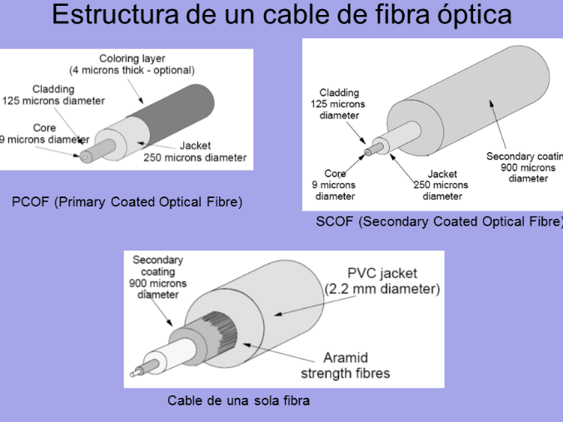

Imagen 1.1 estructura de un cable de fibra óptica

## **Fibra Monomodo**

La fibra óptica monomodo es un tipo de fibra óptica diseñada para transmitir luz a través de un solo modo o camino. (Microsoft, 20224)

## **Fibra Multimodo**

La fibra óptica multimodo es un tipo de fibra óptica diseñada para transmitir múltiples modos de luz simultáneamente. (Microsoft, 20224)

## **Diferencias de Fibra Monomodo y Multimodo**

Tabla 1.1 diferencias entre las fibras opticas

|  |  |  |  |
| --- | --- | --- | --- |
| **Tipo de Fibra** | **Ventajas** | **Desventajas** | **Aplicaciones Comunes** |
| **Monomodo** | * Mayor capacidad de transmisión * Alcance más largo * Baja atenuación | * Costo más alto * Instalación más compleja | * Redes troncales de Internet * Enlaces de larga distancia en centros de datos * Conexiones de larga distancia para 5G |
| **Multimodo** | * Costo más bajo * Fácil instalación y mantenimiento * Mayor capacidad en distancias cortas | * Alcance limitado * Mayor atenuación | * Redes locales (LAN) * Centros de datos * Conexiones intraedificios |

## **Elementos para hacer una conexión de fibra óptica**

En la imagen 1.1 podemos observar el diagrama de transmisión de datos de la fibra óptica, donde hay 2 switches, 1 transistor, el cable de fibra óptica y el convertidor de medios

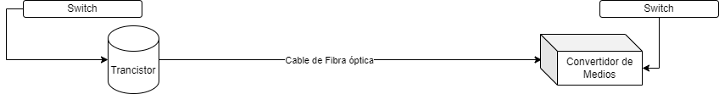

Imagen 1.2 Diagrama de la transmisión de datos por fibra óptica

**¿Qué es un transistor de fibra optica?**

Un transistor óptico es un dispositivo que controla la luz usando solo luz y se utiliza en redes de comunicación de fibra óptica y computación óptica. (CITEL, 2010)

## **Tipos de cable de Fibra Óptica**

**Fibra óptica sin guía**

Es aquel que no tiene una guía de alambre y se utiliza principalmente en las conexiones de compañías de internet. (Gallegos, 2024)

**Ventajas**

* Fácil de maniobrar. (Gallegos, 2024)
* Económico. (Gallegos, 2024)

**Desventajas**

* Fragilidad. (Gallegos, 2024)
* Si es aplastado también puede dañarse. (Gallegos, 2024)

**Con guía**

Es aquel que tiene alambre, se usa muy poco en las compañías de servicios de internet, es solo para casos especiales. (Gallegos, 2024)

**Ventajas**

* Resistente a ser maniobrado. (Gallegos, 2024)
* No es muy maleable, por lo que es difícil alguna afectación externa. (Gallegos, 2024)

**Desventaja**

* Difícil de maniobrar. (Gallegos, 2024)
* Si se tuerce mucho se rompe la fibra. (Gallegos, 2024)

## **Tipos de transistores**

* **Monomodo**

Son dispositivos utilizados en redes de fibra óptica para transmitir y recibir datos a largas distancias. Se llaman "monomodo" porque utilizan un solo modo de propagación de la luz a través de la fibra óptica, lo que minimiza la dispersión y permite que la señal viaje mucho más lejos. (Microsoft, 20224)

* **Multimodo**

Se utilizan en redes de fibra óptica para transmitir y recibir datos a distancias más cortas en comparación con los transceptores monomodo. Se llaman "multimodo" porque permiten que múltiples modos o caminos de la luz se propaguen simultáneamente dentro de la fibra óptica. (Microsoft, 20224)

* **Simplex**

Es un dispositivo de comunicación que puede transmitir o recibir datos, pero solo en una dirección a la vez, siguiendo el modelo de comunicación unidireccional. A diferencia de los transceptores dúplex, que permiten la transmisión y recepción simultáneas de datos. (Microsoft, 20224)

* **Duplex**

Es un dispositivo que permite tanto la transmisión como la recepción de datos en ambas direcciones de manera simultánea. Estos transceptores se utilizan en redes de fibra óptica y sistemas de comunicación para habilitar la comunicación bidireccional entre dos puntos. En redes de fibra óptica, los transceptores dúplex son la opción más común debido a su eficiencia en el manejo de grandes volúmenes de datos. (Microsoft, 20224)

* **SFP**

Es un tipo de transceptor modular compacto que se utiliza comúnmente en redes de telecomunicaciones y de datos para la transmisión y recepción de señales de datos a través de fibra óptica o cobre. El SFP es una interfaz intercambiable en caliente, lo que significa que puede ser conectada o desconectada de un equipo de red sin apagar el dispositivo. (Microsoft, 20224)

* **SFP+**

Es una versión mejorada del transceptor SFP original, diseñada para soportar velocidades de transmisión de hasta 10 Gbps. Aunque tiene el mismo formato físico que los transceptores SFP, el SFP+ ofrece mayor rendimiento y capacidad, especialmente útil en redes de alta velocidad como 10 Gigabit Ethernet. (Microsoft, 20224)

## **Tipos de conectores**

* **SC**

Son las siglas de Conector de Suscriptor (Suscriptor Connector) o Conector Cuadrado (Square Connector). Ajuste rápido a presión. Es compacto, permitiendo integrar gran densidad de conectores por instrumento. Se utiliza en FTTH, telefonía, televisión por cable, etc. Para fibras monomodo y multimodo. Pérdidas de 0,25 dB. (Promax, 2024)

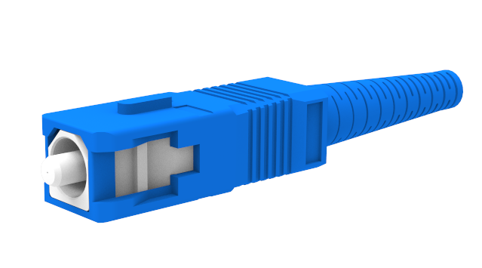

Imagen 1.3 conector SC

* **LC**

Son las siglas de Conector Lucent (Lucent Connector) o Conector Pequeño (Little Connector). Ajuste similar a un RJ45 (tipo push and pull). Más seguro y compacto que el SC, así que permite incluso mayores densidades de conectores en racks, paneles y FTTH. Para fibras monomodo y multimodo. Pérdidas de 0,10 dB. (Promax, 2024)

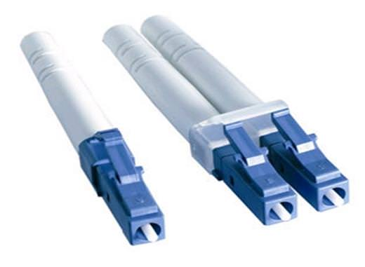

Imagen 1.4 Conector LC

* **FC**

Son las siglas de Conector de Ferrule (Ferrule Connector). Es un conector roscado con una fijación muy resistente a vibraciones, por ello se utiliza en aplicaciones sometidas a movimiento. También se utiliza en los instrumentos de precisión (como los OTDR) y es muy popular en CATV. Para fibras monomodo. Sus pérdidas de inserción alcanzan los 0,3 dB. (Promax, 2024)

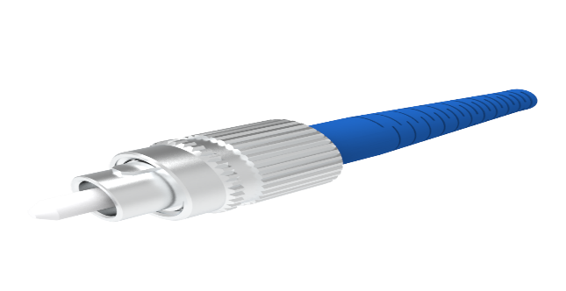

Imagen 1.5 Conector FC

* **ST**

Son las siglas de Punta Recta (Straight Tip). Es similar en forma al conector japonés FC, pero su ajuste es similar al de un conector BNC (montura en bayoneta). Se utiliza en fibras multimodo. Sus pérdidas de inserción rondan los 0,25 dB. (Promax, 2024)

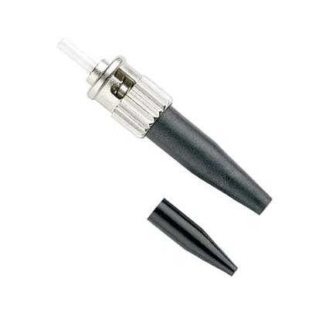

Imagen 1.6 Conector ST

## **Antecedentes de la Fibra Óptica**

En la imagen 2.1 podemos preciar una línea del tiempo que lleva parte de la evolución de la fibra óptica

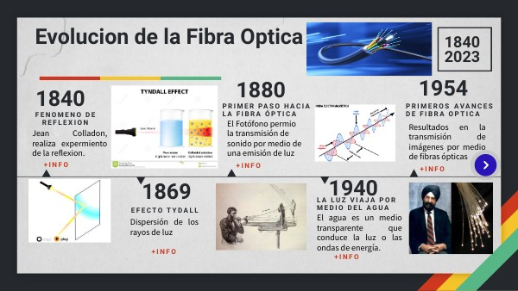

Imagen 1. línea del tiempo de la fibra óptica

## **Propiedades de la Fibra óptica**

La fibra óptica tiene muchas propiedades importantes, ya que esto les da la superioridad como medio de transmisión a diferencia de otro tipo de cables, a continuación les mostraremos las propiedades más importantes de la fibra óptica:

**Propiedades Físicas**

**Flexibilidad y tamaño compacto:** La fibra óptica es extremadamente delgada, comparable al grosor de un cabello humano, lo que facilita su instalación en espacios reducidos. (ETECÉ, 2013)

**Ligereza:** Es mucho más ligera que los cables de cobre tradicionales, lo que reduce la carga en las infraestructuras (Mejía, 2023).

**Resistencia:** Tiene una alta resistencia mecánica y térmica, y es menos susceptible a la corrosión (ETECÉ, 2013).

**Propiedades Ópticas**

**Alta capacidad de transmisión:** Permite transmitir grandes cantidades de datos a altas velocidades, lo que la hace ideal para aplicaciones de alta demanda de ancho de banda (Mejía, 2023).

**Baja atenuación:** Sufre menos pérdida de señal a lo largo de grandes distancias en comparación con otros medios de transmisión (Mejía, 2023).

**Inmunidad a interferencias electromagnéticas:** No se ve afectada por interferencias electromagnéticas, lo que garantiza una transmisión de datos más estable y confiable (Mejía, 2023).

**Propiedades de Seguridad**

**Seguridad de datos:** La fibra óptica es difícil de interceptar sin interrumpir la señal, lo que la hace más segura contra escuchas no autorizadas (Ufinet, 2024).

**No conduce electricidad:** Esto reduce el riesgo de incendios y elimina problemas de interferencia eléctrica (Mejía, 2023).

**Propiedades de Mantenimiento**

**Durabilidad:** Tiene una vida útil larga y requiere menos mantenimiento en comparación con otros tipos de cables (Mejía, 2023).

**Escalabilidad:** Es fácil de actualizar y expandir, lo que permite adaptarse a futuras necesidades de ancho de banda (Ufinet, 2024).

## **Instrumentos de uso en la fibra óptica**

### Instrumentos para medir la fibra óptica:

**Medidor de Potencia Óptica (OPM)**

**Función:** Mide la potencia de la señal óptica que pasa a través del cable de fibra (JHON, 2020).

**Aplicaciones:** Instalación, depuración y mantenimiento de redes de fibra óptica (JHON, 2020).

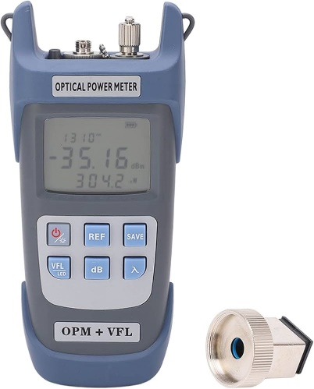

Imagen 2.1 Medidor de Potencia Óptica (OPM)

**Reflectómetro Óptico en el Dominio del Tiempo (OTDR)**

**Función:** Mide la pérdida de señal a lo largo de la fibra y localiza fallos o empalmes (PROMAX, 2023).

Aplicaciones: Pruebas de aceptación y mantenimiento de redes de fibra óptica (PROMAX, 2023).

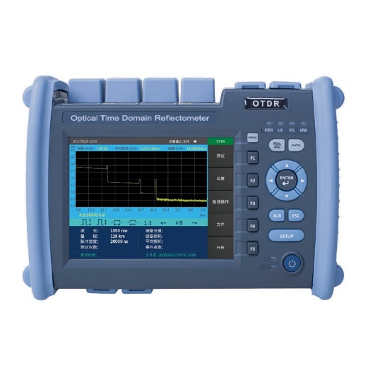

Imagen 2.2 Reflectómetro Óptico en el Dominio del Tiempo (OTDR)

**Fuente de Luz Láser**

**Función:** Emite una longitud de onda específica de luz para pruebas de fibra (PROMAX, 2023).

**Aplicaciones:** Utilizada junto con el medidor de potencia óptica para medir la pérdida de señal (PROMAX, 2023).

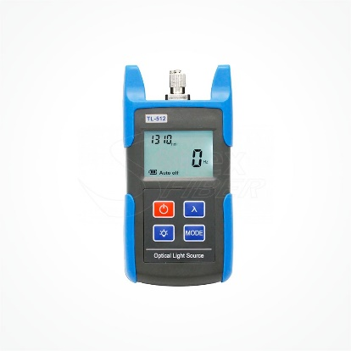

Imagen 2.3 Fuente de Luz Láser

**Localizador Visual de Fallas (VFL)**

**Función:** Proyecta un haz de luz láser visible a través del cable de fibra óptica para identificar roturas, dobleces y empalmes defectuosos (VisiFautl, 2024).

**Aplicaciones:** Mantenimiento y resolución de problemas en redes de fibra óptica, permitiendo a los técnicos localizar rápidamente los puntos de falla (VisiFautl, 2024).

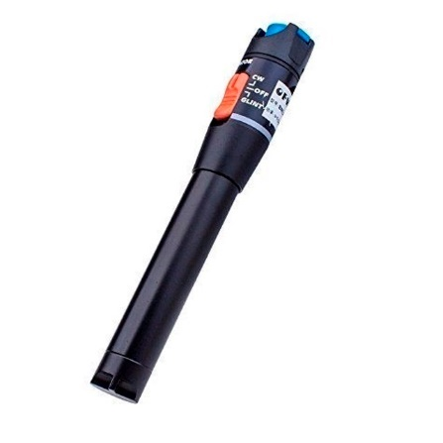

Imagen 2.4 Localizador Visual de Fallas (VFL)

**Bobinas de Lanzamiento**

**Función:** Se utilizan para eliminar el “punto ciego” en las pruebas OTDR (PROMAX, 2023).

**Aplicaciones:** Pruebas de aceptación y mantenimiento de redes de fibra óptica (PROMAX, 2023).

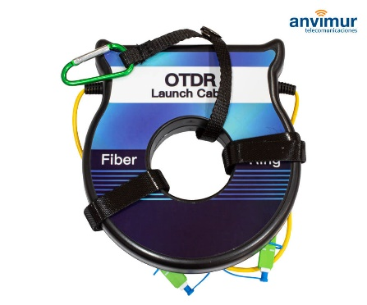

Imagen 2.5 Bobinas de Lanzamiento

**Medidor de Atenuación**

**Función:** Mide la atenuación o pérdida de señal en la fibra óptica (FIBER, 2024).

**Aplicaciones:** Instalación y mantenimiento de redes de fibra óptica (FIBER, 2024).

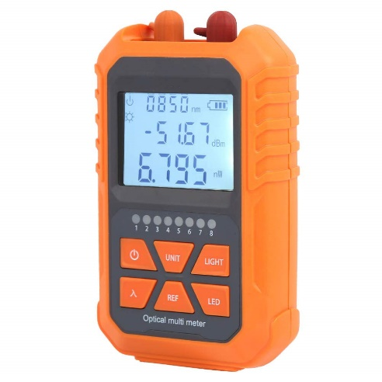

Imagen 2.6 Medidor de Atenuación

**Kits de Fusión y Conectorización**

**Función:** Herramientas para empalmar y conectar fibras ópticas (PROMAX, 2023).

**Aplicaciones:** Instalación y reparación de redes de fibra óptica (PROMAX, 2023).

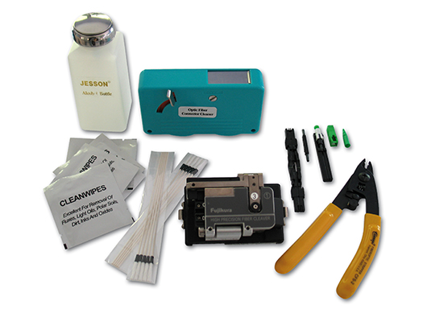

Imagen 2.7 Kits de Fusión y Conectorización

**Microscopios de Inspección**

**Función:** Inspeccionan los extremos de los conectores de fibra óptica para detectar suciedad o daños (PROMAX, 2023).

**Aplicaciones:** Mantenimiento y aseguramiento de la calidad de las conexiones de fibra óptica (PROMAX, 2023).

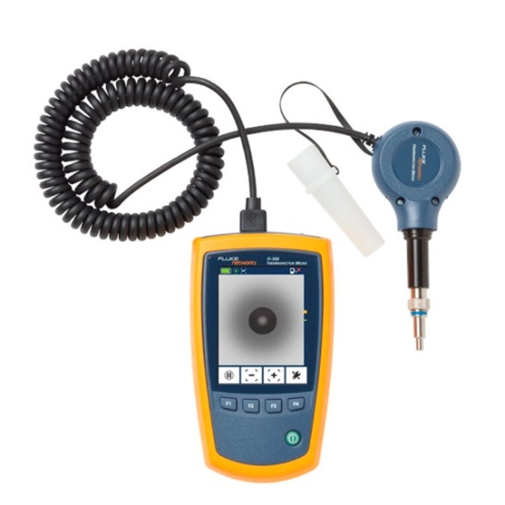

Imagen 2.8 Microscopios de Inspección

# **Prácticas**

**Armado de fibra óptica:**

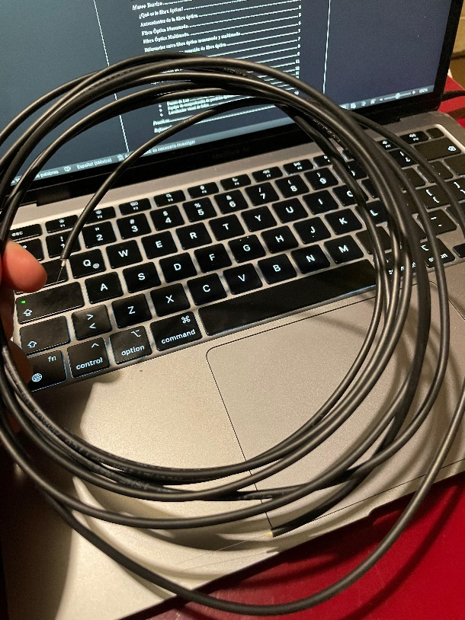

Imagen 3.1 Cable de fibra óptica sin modificaciones

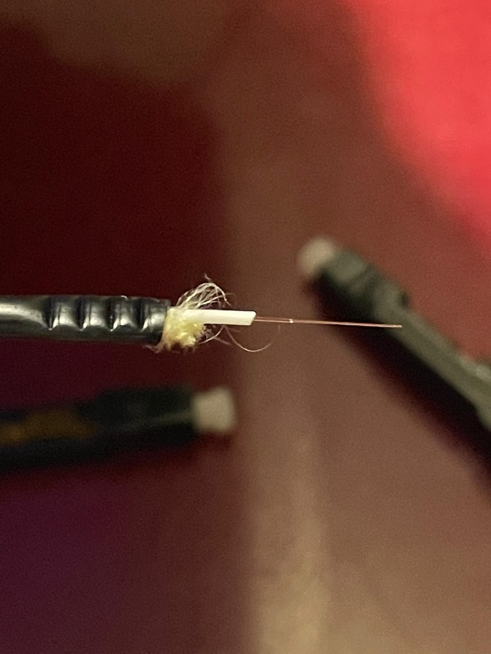

Imagen 3.2 Cable de fibra óptica con sus 3 capas

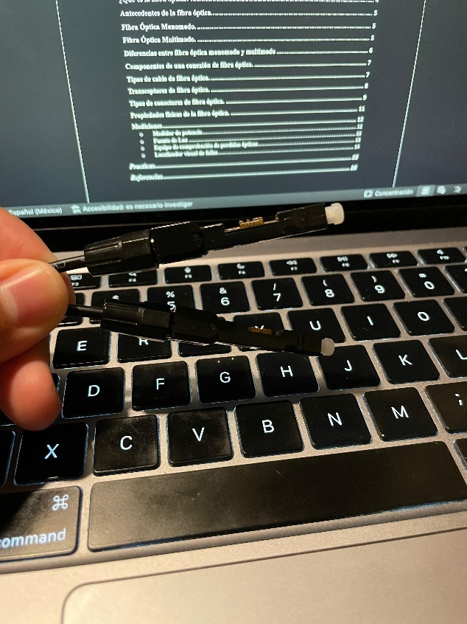

Imagen 4.3 Cable de fibra óptica terminado

# Referencias

CITEL. (2 de Abril de 2010). *CITEL*. Obtenido de Comisión Interamericana de Telecomunicaciones: https://www.oas.org/es/citel/infocitel/2010/abril/ftth_e.asp#:~:text=La%20fibra%20%C3%B3ptica%20es%20una,40%20kms.%20de%20fibra%20%C3%B3ptica.

ETECÉ, E. (2 de Octubre de 2013). *Concepto de*. Obtenido de Concepto de: https://concepto.de/computadora/#:~:text=*%20Una%20computadora%20es%20capaz%20de%20procesar,logr%C3%B3%20la%20miniaturizaci%C3%B3n%20de%20los%20circuitos%20integrados.

FIBER, S. (21 de 10 de 2024). *SILEX FIBER*. Obtenido de SILEX FIBER: https://silexfiber.com/instrumentacion-de-medida-y-herramientas-fibra-optica/

Gallegos, E. F. (2024). Clase Telecomunicaciones. *Telecomunicaciones.* Aguascalientes : Eduardo Flores Gallegos.

JHON. (7 de 8 de 2020). *FS*. Obtenido de Comunidad FS: https://community.fs.com/es/article/optical-power-meter-an-essential-tester-for-fiber-optic-testing.html

Mejía, N. C. (12 de 10 de 2023). *El tiempo*. Obtenido de El tiempo: https://www.eltiempo.com/tecnosfera/novedades-tecnologia/todo-lo-que-debe-saber-de-la-fibra-optica-y-sus-beneficios-815625

Microsoft. (20224).

PROMAX. (14 de 12 de 2023). *PROMAX*. Obtenido de PROMAX: https://www.promax.es/downloads/catalogs/Optics/Spanish.pdf

Promax. (14 de 11 de 2024). *Promax*. Obtenido de Promax: https://www.promax.es/esp/noticias/578/tipos-de-conectores-de-fibra-optica-guia-sencilla/

Ufinet. (21 de 3 de 2024). *Ufinet* . Obtenido de Ufinet: https://www.ufinet.com/fibra-optica-cuales-son-sus-ventajas-y-beneficios/

VisiFautl. (21 de 10 de 2024). *VisiFautl*. Obtenido de VisiFautl: https://es.flukenetworks.com/datacom-cabling/fiber-testing/VisiFault-Visual-Fault-Locator